Datos del Procedimiento

  - Objetivo del procedimiento:

Establecer los lineamientos para que el personal técnico supernumerario destacado en las distintas administraciones regionales, remita los informes de labores mensuales a través de una matriz estandarizada a nivel nacional.

  - Alcance del procedimiento:

Definición de una matriz estandarizada para que el personal supernumerario destacado en las distintas administraciones regionales del país remita a sus respectivas jefaturas, los informes de labores mensuales; la cual permite simplificar el proceso de llenado, consolidar las labores ejecutadas y medir los rendimientos respectivos conforme al plan establecido.

  - Limitaciones del procedimiento:

- Capacitación para su uso, con motivo del escaso personal del CACMFJ; sin embargo, se pone a disposición de las personas usuarias de la herramienta, la posibilidad de tener acceso a video tutoriales.

2. Descripción del Procedimiento

N° y Nombre de Actividad | N° y Nombre de Tarea | Responsable | Descripción de la Tarea | Tiempo estimado de ejecución | Observaciones
1. Llenado y remisión de la matriz de parte del personal técnico supernumerario. | 1.1 Control y registro diario de las labores realizadas. | Persona técnica supernumeraria | Durante el mes la persona técnica supernumeraria se encarga de documentar las labores realizadas, tanto en la atención de planes de trabajo, así como durante la atención de suplencias en los diferentes despachos del circuito al que pertenecen. | 1 día
 | 1.2 Llenado de la matriz de informe de labores mensual. | Persona técnica supernumeraria | Al cierre de cada mes, a la persona técnica supernumeraria le corresponde incluir en la matriz “Informe de Labores Mensual, Personal Técnico Supernumerario AR”, la totalidad de labores realizadas durante el mes, detallando las que correspondan a la atención de planes de trabajo, así como en el abordaje de suplencias en los diferentes despachos del circuito al que pertenecen.
 | 1.3 Remisión de las matrices de informe de labores mensual | Persona técnica supernumeraria | Una vez que se ha completado la matriz, la persona técnica supernumeraria procede a remitir el archivo vía correo electrónico; o bien, vía OneDrive a la administración regional a la que pertenece, dirigido a la persona encargada del área jurisdiccional.  El plazo de remisión es durante los primeros 5 días hábiles del mes siguiente al que corresponde el informe.
2. Archivo, verificación y consolidado de los datos. | 2.1 Recepción y revisión de las matrices de informe de labores | Administración regional | La persona encargada del área jurisdiccional, le corresponde recibir las matrices de informe de labores remitidas por las personas técnicas supernumerarias que se encuentran adscritas a la administración regional; así como revisar lo correspondiente: datos completos y correctos.  En caso de identificarse inconsistencias en la información, la administración regional deberá solicitar los ajustes a la persona técnica supernumeraria respectiva. | 2-3 días
 | 2.2 Preparación del consolidado | Administración regional | La persona encargada del área jurisdiccional le corresponde abrir el archivo denominado Consolidado de Informes de Labores, Administración Regional, y procede a incorporar la información suministrada por cada persona técnica supernumeraria adscrita a la administración regional.  Cabe destacar que se debe utilizar un único archivo consolidado para incorporar los resultados de cada mes.
 | 2.3 Archivo de los informes de labores | Administración regional | A la persona encargada del área jurisdiccional le corresponde archivar las matrices de informe de labores remitidos por el personal técnico supernumerario adscrito a la administración, con el fin de documentar el trámite de recepción de los archivos.
3. Remisión al Centro de Apoyo. | 3.1 Remisión del consolidado vía correo electrónico/OneDrive. | Administración regional | Una vez que se ha completado/actualizado el consolidado, la persona encargada del área jurisdiccional procede a remitir el archivo vía correo; o bien, vía OneDrive, al CACMFJ con copia a la Dirección Ejecutiva (ver instructivo).  El plazo de remisión es durante los primeros 10 días hábiles del mes posterior al que corresponde el informe. | 1 día
4. Revisión, consolidado nacional, elaboración y remisión del reporte mensual. | 4.1 Verificación de la remisión oportuna de los datos | CACMFJ | La persona encargada del seguimiento verifica que la información haya sido remitida o actualizada dentro de los plazos establecidos.  En caso de incumplimientos se comunica lo correspondiente a la Dirección Ejecutiva. | 10 días
 | 4.2 Revisión general de los datos | CACMFJ | La persona encargada del seguimiento verifica de manera general que la información remitida por las administraciones regionales sea consistente, en caso de consultas se deben remitir a la administración respectiva.
 | 4.3 Unificación de los resultados a nivel nacional y preparación del reporte | CACMFJ | La persona encargada del seguimiento incorpora de manera mensual en un único consolidado, la información remitida por las administraciones regionales y procede con la actualización del reporte de las labores realizadas por el personal técnico supernumerario a nivel nacional.  Con el propósito de simplificar el procedimiento, el reporte consistirá en la preparación de un archivo electrónica (archivo de Excel o Power BI), en el que se muestren de manera dinámica, las labores realizadas por las personas técnicas supernumerarias.
 | 4.4 Remisión del reporte mensual | CACMFJ | Mensualmente, la persona encargada del seguimiento procede a remitir vía correo electrónico a la Dirección Ejecutiva, la actualización del reporte de las labores realizadas por el personal técnico supernumerario a nivel nacional.

3. Diagrama de procedimiento 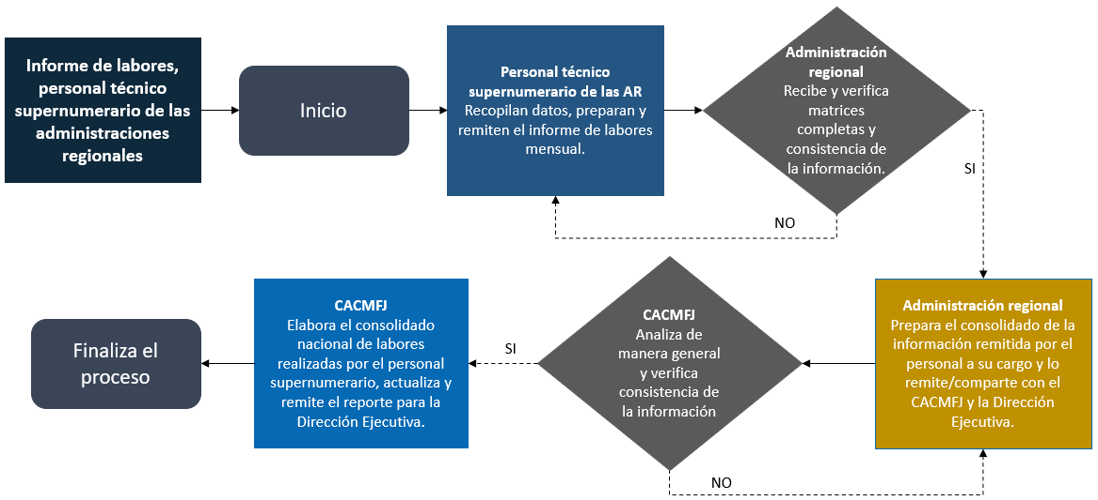

Anexos
Generales | Plantilla
Acuerdo tomado por el Consejo Superior en sesión N° 67-2019 del 30 de julio de 2019 articulo XXII.
Informe de seguimiento de la Auditoria Judicial N°417-088-IAD-SAO-2022 de fecha 25 de marzo de 2022
Acuerdo tomado por el Consejo Superior en sesión N° 30-2022, celebrada el 05 de abril 2022, artículo XXI.
Específicos del procedimiento
Matriz de Informe de Labores, Personal Técnico Supernumerario AR
Instructivo para completar la Matriz de Informe de Labores, Personal Técnico Supernumerario AR
Matriz de Consolidado de Informe de Labores Téc. Super. DP-DE-CACMFJ
Instructivo para completar la matriz Consolidado de Informe de Labores Téc. Super. DP-DE-CACMFJ

Control de versiones
N° Versión | Detalle de actualización | Fecha de actualización | Elaborado por: | Revisado por: | Aprobado por: | Adjuntos
1.3 | Primera versión | 22/08/2022 | Ignacio Méndez Solórzano | Paula  Campos Valverde | Paula  Campos Valverde

